**Yukarıdaki Çocuk**

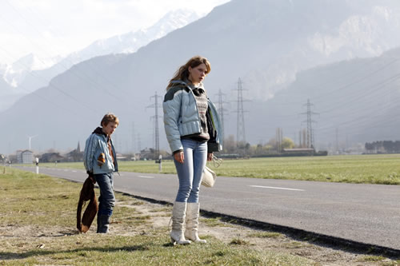

İsviçre’de lüks bir kayak merkezi. On iki yaşındaki Simon işsiz ablasıyla beraber aşağıdaki sanayi vadisinde yaşamaktadır.

|  |  |  |
| --- | --- | --- |
| Orijinal Ad | : | L’enfant den hout |
| Yönetmen | : | Ursula Meier |
| Yıl | : | 2011 |
| Ülke | : | Fransa, İsviçre |
| Dakika | : | 97 dk. |
| Dil | : | İngilizce, Fransızca |
| Alt Yazı | : | Türkçe |

Her gün teleferikle yukarıdaki şaşaalı dünyaya gidip zengin turistlerden çaldığı ekipmanları aşağıda satmaktadır. Hilebaz bir İngilizle işbirliği yapan Simon sınırlarını şaşınca, bu durum ablası Louise’le olan ilişkisini etkiler. Eninde sonunda her ikisi de gerçeklikle yüzleşmek zorunda kalır; Simon çareyi yukarıya sığınmakta bulur. Yukarıdaki Çocuk fonda engin ve destansı bir görsel manzarayla içten bir hikâye anlatıyor. Film 2012 yılında Berlinale de Gümüş Ayı–Özel Ödülünü de kazandı.

**Clara ve Ayıların Sırrı**

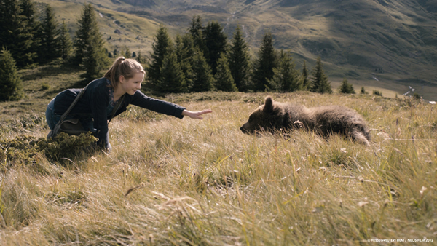

Clara, annesi ve üvey babası ile birlikte İsviçre Alplerinde yaşamaktadır. Doğa ile arasında çok güçlü bir bağ olan Clara’nın önsezileri ve hissiyatı da oldukça gelişmiştir. Öyle ki insanların göremediği bazı şeyleri görebiliyor ve olayları sezebiliyor.

|  |  |  |
| --- | --- | --- |
| Orjinal Ad | : | Clara und Das Geheimnis Der Baren |
| Yönetmen | : | Tobias Ineichen |
| Yıl | : | 2013 |
| Ülke | : | İsviçre, Almanya |
| Dakika | : | 93 dk. |
| Dil | : | Almanca |
| Alt Yazı | : | Türkçe |

Clara 12 yaşındaki Thomas ile tanışır ve arkadaş olurlar. Bir gün bahçede eski bir ayakkabı bulan Clara geçmişten gelen bazı şeyler hissetmeye başlar. Bulduğu ayakkabı bundan iki yüz yıl önce Suzanna adında küçük bir kıza aittir. Suzanna’nın babası o yıllarda yavru bir ayı yakalamış ancak bu yavru ayı yüzünden ailecek kötü olaylar yaşayınca üzerlerine bir lanet çöktüklerine inanılmış. Clara bu laneti çözebilmesi için Suzanna’ya yardım etmek ister. Clara ve arkadaşı Thomas heyecanlı bir serüven için geçmişe doğru yola çıkarlar.

**10 Yaşındayken Neler Yapıyordunuz?**

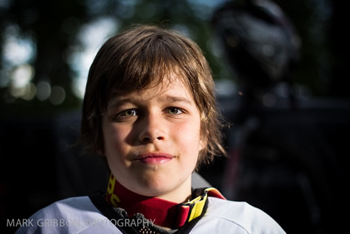

Seth Sherlock, 10 yaşında, Squamish çocuklarının soyundan. Hokey ya da futbol oynamak yerine çok çok iyi bisiklet kullanan biri.

|  |  |  |
| --- | --- | --- |
| Orjinal Ad | : | What Were You Doing at 10? |
| Yönetmen | : | Stuart Andrews |
| Yıl | : | 2014 |
| Ülke | : | Kanada |
| Dakika | : | 4 dk. |
| Dil | : | İngilizce |
| Alt Yazı | : | Türkçe |

**Şehirden Zirveye**

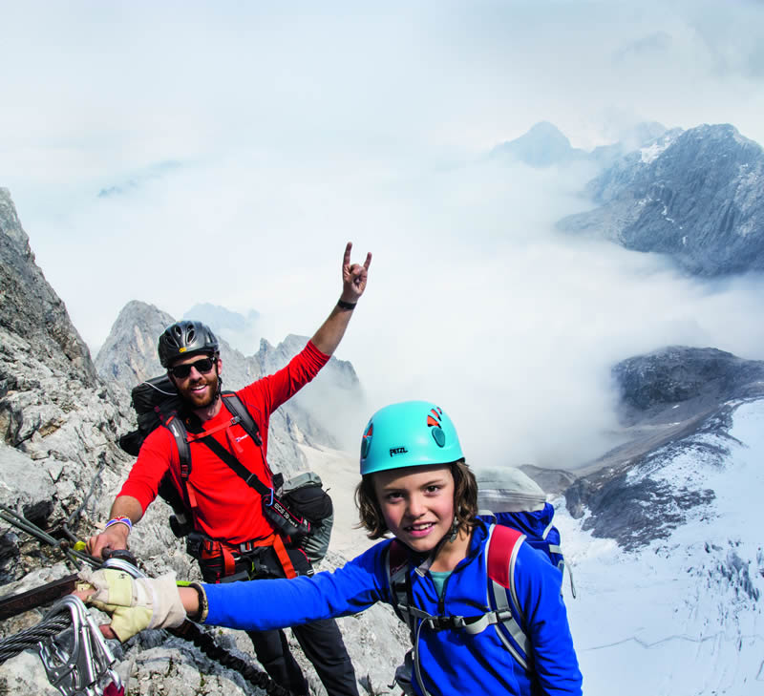

Belgesel Sebastian Stiphout ve 9 yaşındaki oğlu Luca’nın alışılmışın dışındaki yolculuklarını anlatıyor.

|  |  |  |
| --- | --- | --- |
| Orjinal Ad | : | City to Summit |
| Yönetmen | : | Sebastian Stiphout |
| Yıl | : | 2013 |
| Ülke | : | Almanya |
| Dakika | : | 19 dk. |
| Dil | : | Almanca |
| Alt Yazı | : | Türkçe |

Münih’teki evlerinden çıkan ikili Almanya’nın en yüksek zirvesi olan Zugspitz’e macera dolu bir yolculuğa çıkıyor. Kimi zaman bisikletle, kimi zaman yürüyerek, kimi zaman da kürek çekerek hedeflerine ulaşmaya çalışan baba ve oğul yol boyunca karşılaştıkları engelleri aşarken kendi dünyalarındaki engelleri de aşmayı öğreniyor.

**Uçan Çocuk**

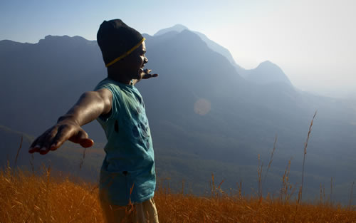

Hayallerinin peşinde koşan Kanadalı yamaç paraşütçüsü Benjamin Jordan, Malawi’deki çocuklara uçurtma uçurmayı öğretmeye çalışır.

|  |  |  |
| --- | --- | --- |
| Orjinal Ad | : | The Boy Who Flies |
| Yönetmen | : | Benjamin Jordan |
| Yıl | : | 2013 |
| Ülke | : | Kanada |
| Dakika | : | 45 dk. |
| Dil | : | İngilizce |
| Alt Yazı | : | Türkçe |

Malawi’de uçmanın ne olduğunu bilmeyen ve hep uçmayı hayal eden genç bir adam olan Godfrey ile tanışır. İkili ülkeyi bisikletle turlamakta ve uçurtmalar yaparken çocukları onları hayallerini takip etmeye teşvik etmektedir. Godfrey’i Malawi’nin ilk yamaç paraşütü pilotu yapmak üzere haftalarca yer alıştırmaları yaparlar. Daha sonra ikisi birlikte uçmak üzere Malawi’nin en yüksek tepesine doğru yola çıkarlar.